**XÂY DỰNG HỆ THỐNG QUẢN LÝ NHÀ HÀNG**

**PHÂN HỆ QUẢN LÝ KHO VÀ DOANH THU**

**PHÂN TÍCH VÀ THIẾT KẾ HỆ THỐNG**

Khảo sát hệ thống

## Mô tả hệ thống bán hàng

### Nhiệm vụ cơ bản

Thực hiện quản lý bán hàng theo quy trình

Quy trình sử lý và quy tắc sử lý

Khi khách hàng vào cửa hàng, khách hàng sẽ được tư vấn chọn bàn và có nhân viên phục vụ giới thiệu về món ăn tại cửa hàng. Nhân viên thu ngân sẽ tạo mới hóa đơn dựa trên bàn mà khách hàng đã chọn. Nhân viên thu ngân sẽ thêm các món ăn vào hóa đơn theo yêu cầu của khách hàng thông qua nhân viên phục vụ. Nhân viên thu ngân sẽ in hóa đơn, thông tin hóa đơn sẽ bao gồm tên bàn, thời gian đặt bàn, thời gian kết thúc, tên món ăn, số lượng, thành tiền và tổng tiền, yêu cầu khách hàng phải thanh toán trước khi ra về

Nhân viên kho có nhiệm vụ quản lý kho hàng bằng việc kiểm tra số lượng hoặc mỗi lần nhập kho. Việc kiểm kho được thực hiện vào mỗi sáng để thống kê lại các sản phẩm hiện còn, nhân viên kho sẽ nắm được số lượng từ đó yêu cầu nhà cung cấp nhập thêm sản phẩm để đáp ứng

Mẫu biểu

## Mô hình hóa hệ thống

Tổng quát: mô hình tiến trình nghiệp vụ

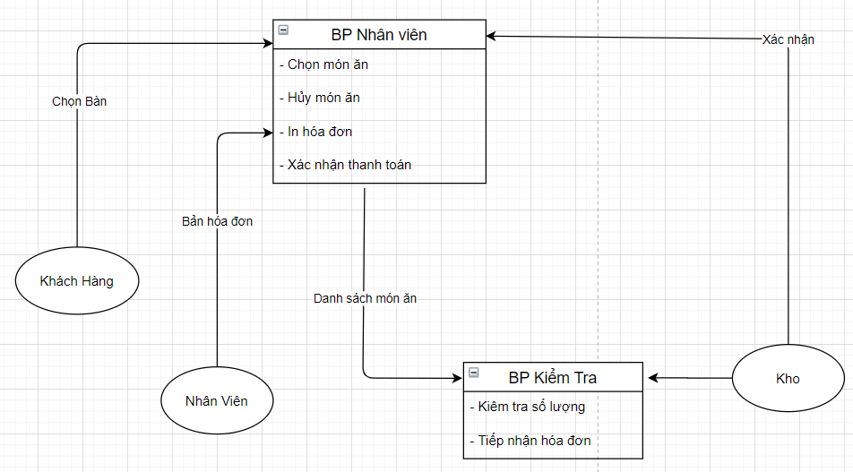

Chi tiết: Biểu đồ hoạt động

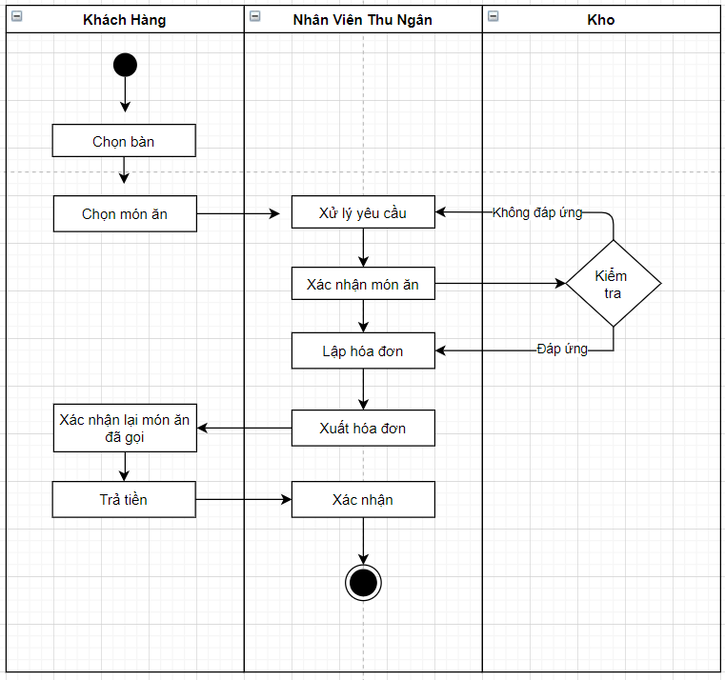

## Phê phán hiện trạng

Thiếu: sản phẩm kinh doanh chủ yếu nhập từ nhiều nhà cung cấp khác nhau, khi số lượng hết nhân viên đặt món sẽ không được đáp ứng

Kém: khâu làm việc quá lâu gây mất thời gian để xác nhận món ăn, dễ tính nhầm trong thanh toán hóa đơn hay sử lý về số lượng

Tốn: cần đầy đủ nhân viên để thực hiện tốt từng nghiệp vụ như nhân viên kho, nhân viên kiểm kho, thu ngân, phục vụ

## Giải pháp đề xuất

Xây dựng hệ thống cập nhật lại số lượng khi khách hàng trước đó đã đặt món, không cần kho thử việc

Nhân viên chỉ cần thực hiện nhập xuất trên máy tính, hệ thống tự kiểm tra và tính toán

## Xây dựng dự án

|  |  |  |
| --- | --- | --- |
| **Tác nhân** | **Hồ sơ vào** | **Hồ sơ ra** |
| Khách hàng | Chọn món ăn | Thực hiện thanh toán hóa đơn |
| Nhân viên | Hóa đơn gồm các món ăn | Xác nhận thanh toán hóa đơn |
| Kho | Sản phẩm | Số lượng sản phẩm trong kho |

Nhóm người dùng:

Nhóm 1: Nhân viên thu ngân

Nhóm 2: N



## Xác định yêu cầu hệ thống

### Nhân viên kho

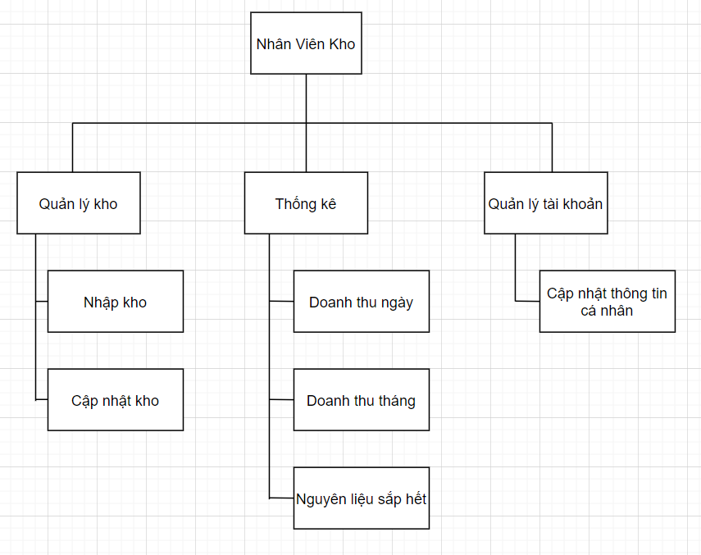

## Sơ đồ Erd

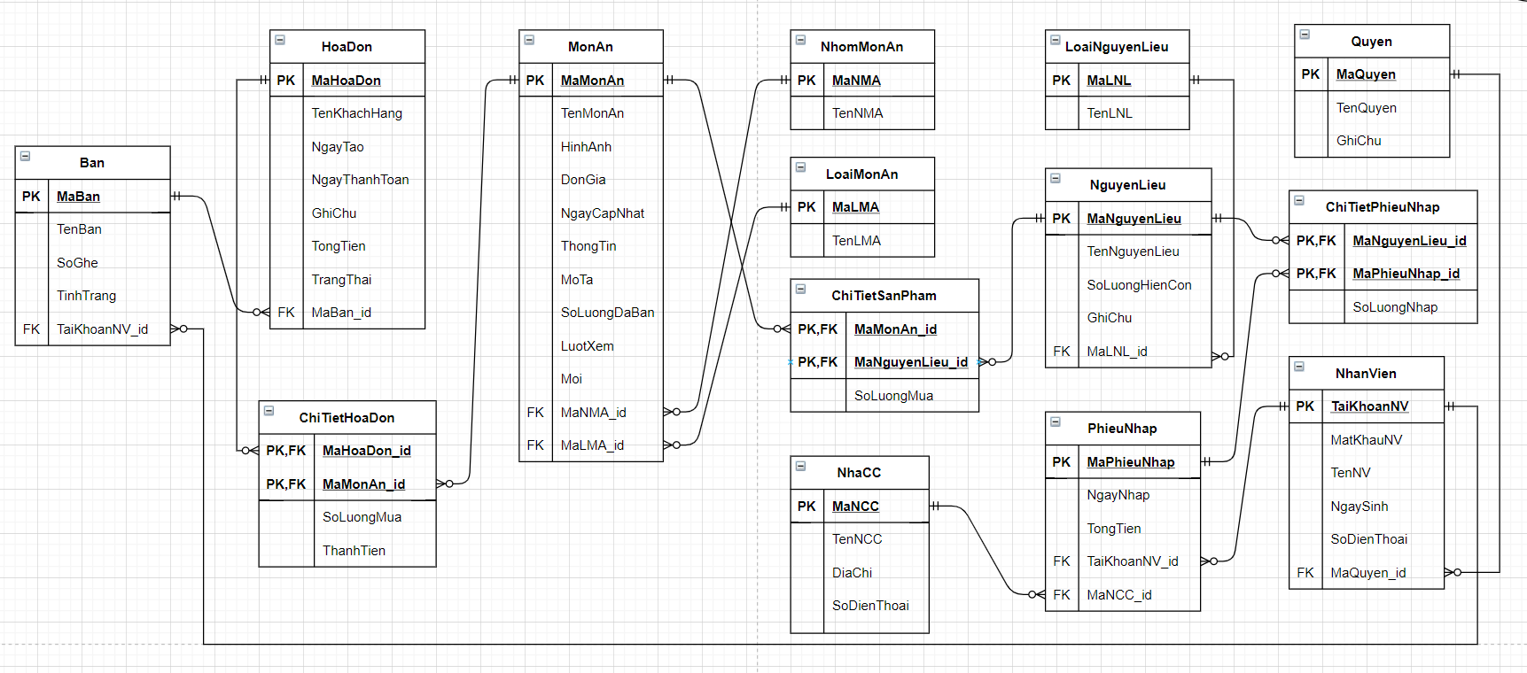

## Biểu đồ Usecase tổng quát

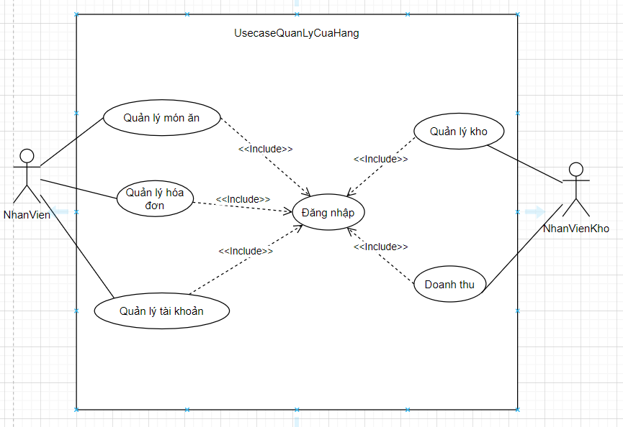

## Biểu đồ usecse cho nhân viên kho

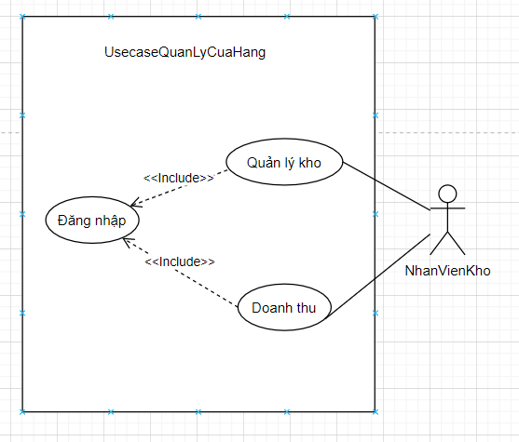

## Đặc tả Usecase



### Đặc tả Usecase đăng nhập

|  |  |  |
| --- | --- | --- |
| **Usecase tham gia** |  | |
| **Tác nhân** | Nhân viên và nhân viên kho | |
| **Chức năng** | Đăng nhập để thực hiện chức năng có yêu cầu quyền truy cập cao | |
| **Đầu vào** | Tài khoản và mật khẩu đăng nhập | |
| **Kết quả** | Đăng nhập thành công hoặc thất bại | |
| **Luồng sự kiện chính** | **Tác nhân** | **Hệ thống** |
| 1. Truy cập vào hệ thống | 1.1. Hiển thị trang đăng nhập |
| 2. Nhân viên, nhân viên kho nhập tên đăng nhập và mật khẩu và chọn đăng nhập | 2.1. Hệ thống kiểm tra tên đăng nhập và mật khẩu có hợp lệ hoặc bỏ trống hay không? Nếu sai sẽ đưa ra thông báo lỗi, ngược lại sẽ thông báo đăng nhập thành công yêu cầu nhập lại |

### Đặc tả Usecase quản lý kho

|  |  |  |
| --- | --- | --- |
| **Usecase tham gia** |  | |
| **Tác nhân** | Nhân viên kho | |
| **Chức năng** | Quản lý thông kho hàng như thông tin nguyên liệu, số lượng hiện còn, nếu nguyên liệu sắp hết thì cần nhập thêm nguyên liệu để đáp ứng món ăn cho khách hàng | |
| **Đầu vào** | Mã nguyên liệu, tên nguyên liệu, số lượng hiện còn | |
| **Điều kiện tiên quyết** | Đã đăng nhập vào hệ thống | |
| **Kết quả** | Thêm, cập nhật hoặc xóa được thông tin nguyên liệu | |
| **Luồng sự kiện chính** | **Tác nhân** | **Hệ thống** |
| 1. Chọn chức năng quản lý nguyên liệu | 1.1. Hiển thị trang danh sách các nguyên liệu và các chức năng cụ thể gồm: thêm, nhập nguyên liệu |
| 2. Nhân viên kho chọn chức năng | 2.1. Đưa ra các biểu mẫu theo chức năng |
| 3. Nhân viên kho hoàn thành công việc và thoát khỏi chức năng quản lý kho | 3.1. Hệ thống trở về trang chủ |
| **Luồn sự kiện phụ**  **(cập nhật kho)** | 1. Chọn nguyên liệu trong kho muốn cập nhật | 1.1. Hiển thị thông tin nguyên liệu |
| 2.1 Cập nhật lại thông tin muốn thay đổi và chọn lưu | 2.1 Hệ thống kiểm tra thông tin cập nhật. Nếu hợp lệ sẽ trở về trang danh sách bàn, sai thì đưa ra thông báo lỗi |
| **Luồn sự kiện phụ**  **(Nhập kho)** | 1. Chọn chức năng nhập kho | 1.1. Hệ thống hiển thị trang nhập kho và các ô nhập tương ứng |
| 2. Nhân viên khoa nhập thông tin sản phẩm muốn nhập và số lượng nhập | 2.1. Hệ thống sẽ kiểm tra và cập nhật lại số lượng trong kho, Nếu thông tin nhân viên kho nhập không hợp lệ sẽ đưa ra thông báo lỗi |

### Đặc tả Usecase thống kê

|  |  |  |
| --- | --- | --- |
| **Usecase tham gia** |  | |
| **Tác nhân** | Nhân viên kho | |
| **Chức năng** | Thống kê lại doanh thu theo ngày hoặc theo tháng | |
| **Điều kiện tiên quyết** | Đã đăng nhập vào hệ thống | |
| **Kết quả** | Thống kê được thông tin doanh thu | |
| **Luồng sự kiện chính** | **Tác nhân** | **Hệ thống** |
| 1. Chọn chức năng thống kê (ngày hoặc tháng) | 1.1. Hệ thống hiển thị các ô nhập hoặc chọn tháng hoặc ngày |
| 2. Nhân viên kho chọn chức năng | 2.1. Đưa ra các thống kê tương ứng và trở về trang chủ |
| **Luồn sự kiện phụ**  **(Thống kê theo ngày hoặc tháng)** | 1. Chọn chức năng thống kê | 1.1. Hệ thống hiển thị các ô nhập hoặc chọn tháng hoặc ngày |
| 2.1 Nhân viên kho nhập vào ngày hoặc tháng năm | 2.1 Hệ thống kiểm tra thông tin ngày tháng nếu sai định dạng sẽ đưa ra thông báo lỗi, ngược lại sẽ hiển thị kết quả tdoanh thu |
| **Luồn sự kiện phụ**  **(Sản phẩm sắp hết)** | 1. Chọn chức năng quản lý kho | 1.1. Hệ thống hiển thị các nguyên liệu sắp hết |

## Sơ đồ hoạt động (Activity Diagram) của hệ thống đề xuất

### Sơ đồ hoạt động đăng nhập

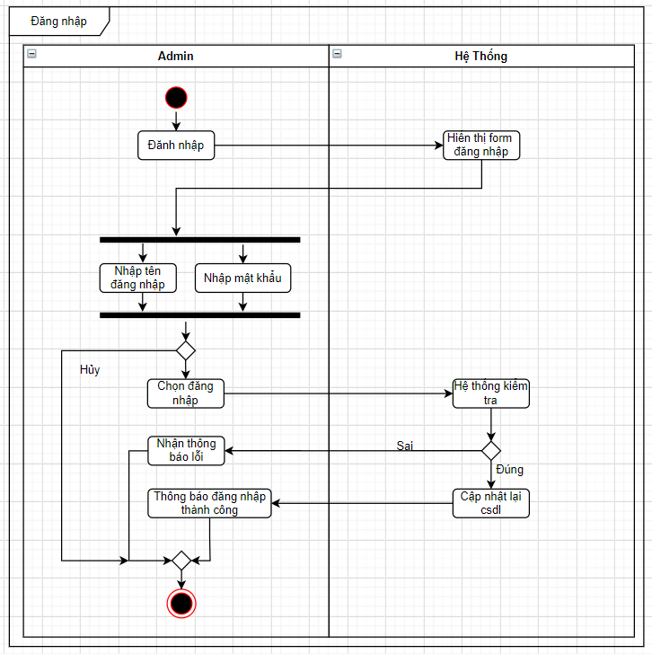

### Sơ đồ hoạt động quản lý kho

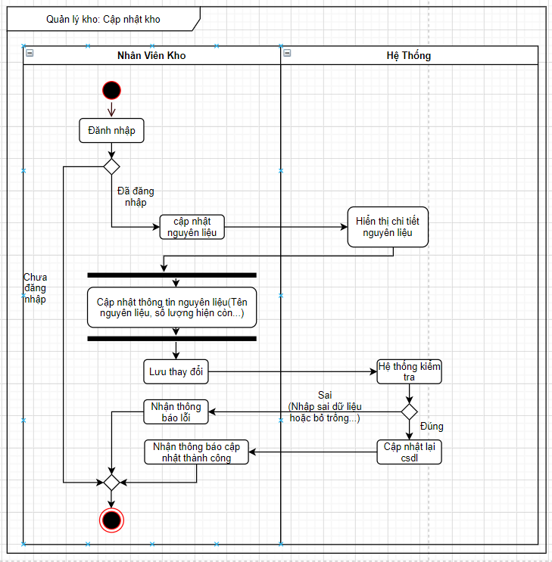

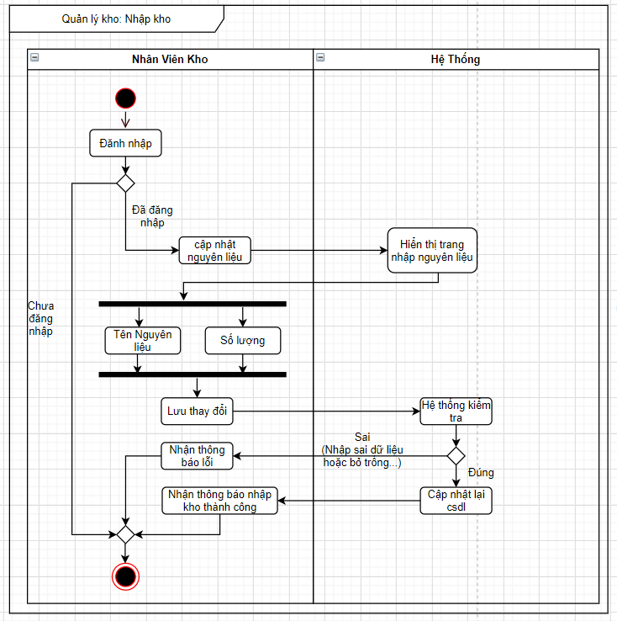

### Sơ đồ hoạt động thống kê

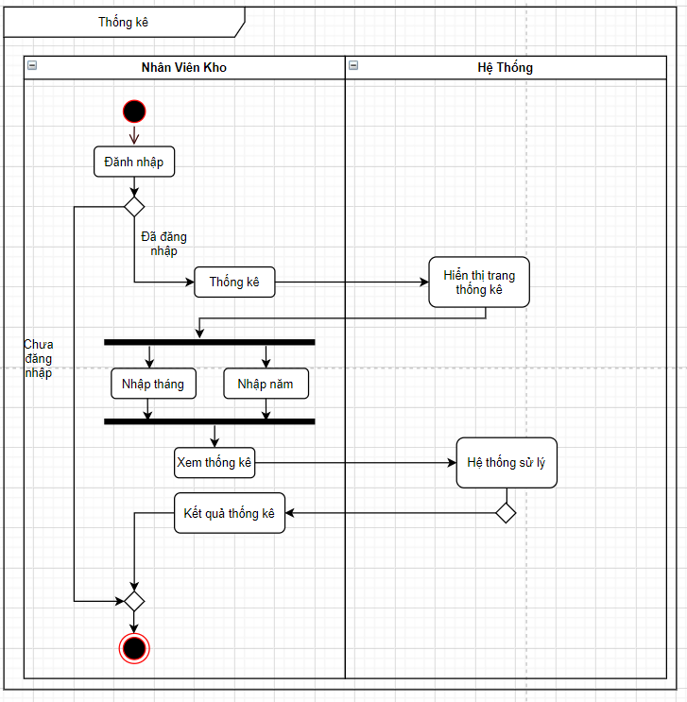

## Thiết kế cơ sở dữ liệu cho hệ thống đề xuất

### Bảng “Quyen”

|  |  |  |  |
| --- | --- | --- | --- |
| TT | Tên thuộc tính | Kiểu dữ liệu | Giải thích & ràng buộc khóa |
| 1 | MaQuyen | int | Mã quyền (Khóa chính) |
| 2 | TenQuyen | Nvarchar(50) | Tên quyền |
| 3 | GhiChu | Nvarchar(100) | Ghi chú |

### Bảng “LoaiNguyenLieu”

|  |  |  |  |
| --- | --- | --- | --- |
| TT | Tên thuộc tính | Kiểu dữ liệu | Giải thích & ràng buộc khóa |
| 1 | MaLNL | int | Mã loại nguyên liệu (Khóa chính) |
| 2 | TenLNL | Nvarchar(100) | Tên loại nguyên liệu |

### Bảng “NhomMonAn”

|  |  |  |  |
| --- | --- | --- | --- |
| TT | Tên thuộc tính | Kiểu dữ liệu | Giải thích & ràng buộc khóa |
| 1 | MaNMA | int | Mã nhóm món ăn (Khóa chính) |
| 2 | TenNMA | Nvarchar(100) | Tên nhóm món ăn |

### Bảng “LoaiMonAn”

|  |  |  |  |
| --- | --- | --- | --- |
| TT | Tên thuộc tính | Kiểu dữ liệu | Giải thích & ràng buộc khóa |
| 1 | MaLMA | int | Mã loại món ăn (Khóa chính) |
| 2 | TenLMA | Nvarchar(100) | Tên loại món ăn |

### Bảng “NhaCC”

|  |  |  |  |
| --- | --- | --- | --- |
| TT | Tên thuộc tính | Kiểu dữ liệu | Giải thích & ràng buộc khóa |
| 1 | MaNCC | int | Mã nhà cung cấp (Khóa chính) |
| 2 | TenNCC | Nvarchar(100) | Tên nhà cung cấp |
| 3 | DiaChi | Nvarchar(200) | Địa chỉ |
| 4 | SoDienThoai | Varchar(10) | Số điện thoại |

### Bảng “MonAn”

|  |  |  |  |
| --- | --- | --- | --- |
| TT | Tên thuộc tính | Kiểu dữ liệu | Giải thích & ràng buộc khóa |
| 1 | MaMonAn | int | Mã món ăn (Khóa chính) |
| 2 | TenMonAn | Nvarchar(255) | Tên món ăn |
| 3 | HinhAnh | Nvarchar(255) | Hình ảnh |
| 4 | DonGia | Foat | Đơn giá |
| 5 | NgayCapNhat | Date | Ngày cập nhật |
| 6 | ThongTin | Nvarchar(255) | Thông tin |
| 7 | MoTa | Nvarchar(255) | Mô tả |
| 8 | SoLuongDaBan | Int | Số lượng đã bán |
| 9 | LuotXem | Int | Lượt xem |
| 10 | Moi | Int | Mới |
| 11 | MaNMA_id | Int | Mã nhóm món ăn id (Khóa ngoại) |
| 12 | MaLMA_id | Int | Mã loại món ăn id (Khóa ngoại) |

### Bảng “NguyenLieu”

|  |  |  |  |
| --- | --- | --- | --- |
| TT | Tên thuộc tính | Kiểu dữ liệu | Giải thích & ràng buộc khóa |
| 1 | MaNguyenLieu | int | Mã nguyên liệu (Khóa chính) |
| 2 | TenNguyenLieu | Nvarchar(200) | Tên nguyên liệu |
| 3 | SoLuongHienCon | Int | Số lượng hiện còn |
| 4 | GhiChu | Nvarchar(255) | Ghi chú |
| 5 | MaLNL_id | Int | Mã loại nguyên liệu id (Khóa ngoại) |

### Bảng “NhanVien”

|  |  |  |  |
| --- | --- | --- | --- |
| TT | Tên thuộc tính | Kiểu dữ liệu | Giải thích & ràng buộc khóa |
| 1 | TaiKhoanNV | Varchar(50) | Tài khoản nhân viên (Khóa chính) |
| 2 | MatKhauNV | TaiKhoanNV | Mật khẩu nhân viên |
| 3 | TenNhanVien | Nvarchar(100) | Tên nhân viên |
| 4 | NgaySinh | Date | Ngày sinh |
| 5 | SoDienThoai | Varchar(10) | Số điện thoại |
| 6 | MaQuyen_id | Int | Mã quyền id (Khóa ngoại) |

### Bảng “PhieuNhap”

|  |  |  |  |
| --- | --- | --- | --- |
| TT | Tên thuộc tính | Kiểu dữ liệu | Giải thích & ràng buộc khóa |
| 1 | MaPhieuNhap | Int | Mã phiếu nhập (Khóa chính) |
| 2 | NgayNhap | Date | Ngày nhập |
| 3 | TongTien | Float | Tổng tiền |
| 4 | TaiKhoanNV_id | Varchar(50) | Tài khoản nhân viên id (Khóa ngoại) |
| 5 | MaNCC_id | Int | Mã nhà cung cấp id (Khóa ngoại) |

### Bảng “ChiTietPhieuNhap”

|  |  |  |  |
| --- | --- | --- | --- |
| TT | Tên thuộc tính | Kiểu dữ liệu | Giải thích & ràng buộc khóa |
| 1 | MaNguyenLieu_id | Int | Mã nguyên liệu id (Khóa chính, khóa ngoại) |
| 2 | MaPhieuNhap_id | Int | Mã phiếu nhập id (Khóa chính, khóa ngoại) |
| 3 | SoLuongNhap | Int | Số lượng nhập |

### Bảng “ChiTietSanPham”

|  |  |  |  |
| --- | --- | --- | --- |
| TT | Tên thuộc tính | Kiểu dữ liệu | Giải thích & ràng buộc khóa |
| 1 | MaMonAn_id | Int | Mã món ăn id (Khóa chính, khóa ngoại) |
| 2 | MaNguyenLieu_id | Int | Mã nguyên liệu id (Khóa chính, khóa ngoại) |
| 3 | SoLuongDung | Int | Số lượng nhập |

### Bảng “Ban”

|  |  |  |  |
| --- | --- | --- | --- |
| TT | Tên thuộc tính | Kiểu dữ liệu | Giải thích & ràng buộc khóa |
| 1 | MaBan | Int | Mã bàn (Khóa chính) |
| 2 | TenBan | Nvarchar(50) | Tên bàn |
| 3 | SoGhe | Int | Số ghế |
| 4 | TinhTrang | Int | Tình trạng |
| 5 | TaiKhoanNV_id | Varchar(50) | Tài khoản nhân viên id (Khóa ngoại) |

### Bảng “HoaDon”

|  |  |  |  |
| --- | --- | --- | --- |
| TT | Tên thuộc tính | Kiểu dữ liệu | Giải thích & ràng buộc khóa |
| 1 | MaHoaDon | Int | Mã hóa đơn (Khóa chính) |
| 2 | TenKhachHang | Nvarchar(100) | Tên khách hàng |
| 3 | NgayTao | Datetime | Ngày tạo |
| 4 | NgayThanhToan | Datetime | Ngày thanh toán |
| 5 | GhiChu | Nvarchar(200) | Ghi chú |
| 6 | TongTien | Float | Tổng tiền |
| 7 | TrangThai | Int | Trạng thái |
| 8 | MaBan_id | Int | Mã bàn id (Khóa ngoại) |

### Bảng “ChiTietHoaDon”

|  |  |  |  |
| --- | --- | --- | --- |
| TT | Tên thuộc tính | Kiểu dữ liệu | Giải thích & ràng buộc khóa |
| 1 | MaHoaDon | Int | Mã hóa đơn id (Khóa chính, khóa ngoại) |
| 2 | MaMonAn_id | Int | Mã món ăn id (Khóa chính, khóa ngoại) |
| 3 | SoLuongMua | Int | Số lượng mua |
| 4 | ThanhTien | Float | Thành tiền |

* Mô hình cơ sỡ dữ liệu quan hệ

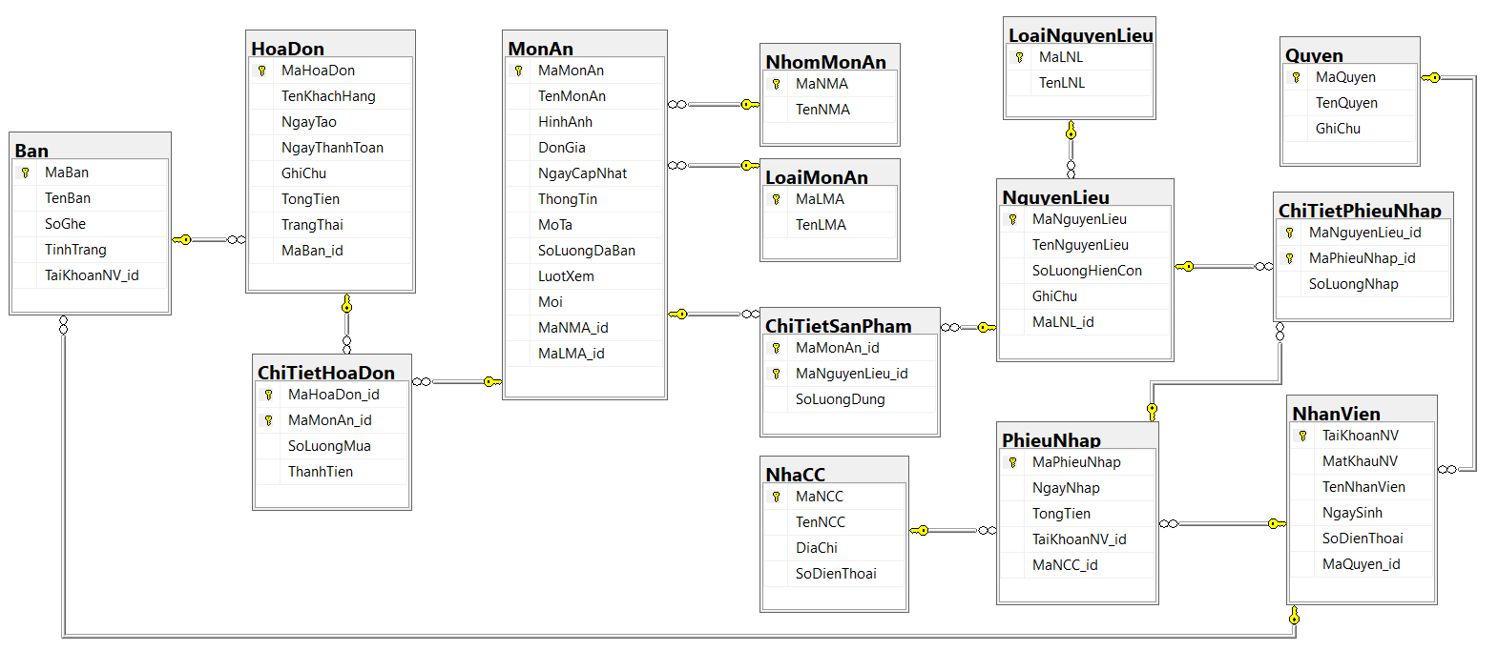

## Tổng kết

* Xác định lại chức năng của hệ thống để đưa ra các sơ đồ usecase, activity tương ứng nhằm hiểu quy trình của từng chức năng
* Xây dựng được cơ sở dữ liệu hoàn chỉnh để lưu trữ thông tin